2022年诺贝尔物理学奖——量子信息科学研究方面的贡献
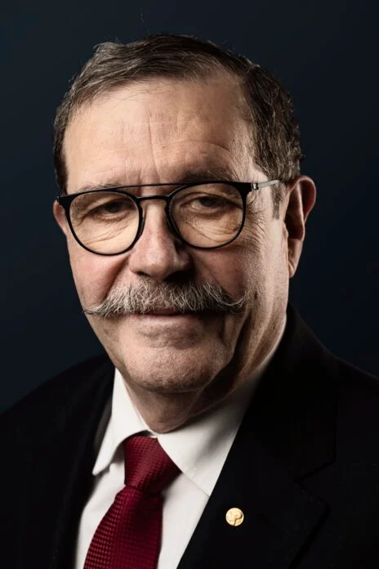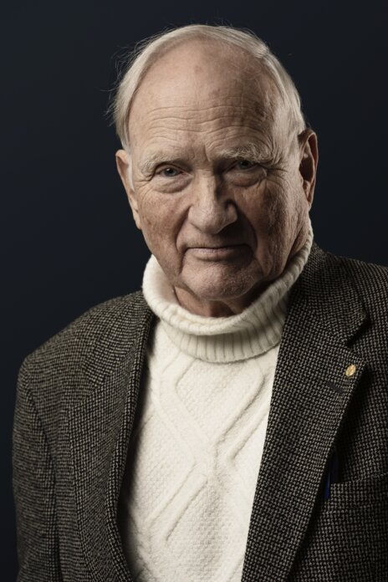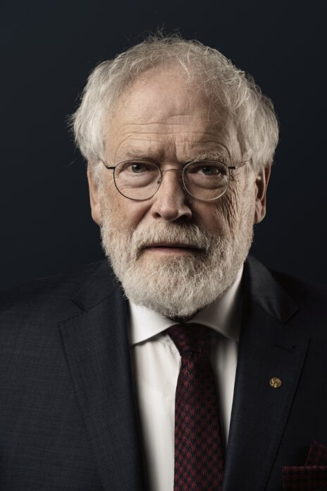
阿斯佩
克劳泽
蔡林格
2022年诺贝尔物理学奖颁发给了法国巴黎-萨克雷大学的阿兰·阿斯佩（Alain Aspect，1947— ）、美国的约翰·克劳泽（John F. Clauser，1942— ）、奥地利维也纳大学的安东·蔡林格（Anton Zeilinger，1945— ），以表彰他们“通过纠缠光子实验，奠定了贝尔不等式的不成立和开拓了量子信息科学”。

纠缠如何成为强大的工具
利用开创性的实验，阿兰·阿斯佩、约翰·克劳泽和安东·蔡林格展示了研究和控制处于纠缠态粒子的潜力。纠缠对中的一个粒子发生什么，决定了另一个粒子发生什么，即使它们相距太远而无法相互影响。获奖者开发的实验工具为量子技术的新时代奠定了基础。
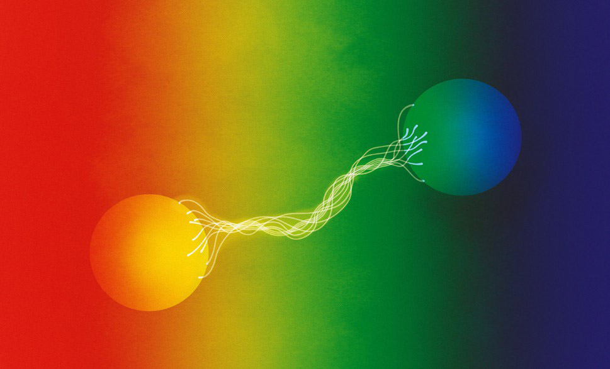
量子力学的基本原理不仅仅是一个理论或哲学问题。目前正在进行密集的研究和开发，以利用单个粒子系统的特殊性质来构建量子计算机、改进测量、构建量子网络和建立安全的量子加密通信。
许多应用都基于量子力学如何允许两个或多个粒子处于共享状态，无论它们相距多远。这被称为纠缠，自该理论提出以来，它一直是量子力学中最具争议的元素之一。阿尔伯特·爱因斯坦称之为“幽灵般的超距作用”，埃尔温·薛定谔称其为量子力学最重要的特征。
今年的获奖者探索了这些纠缠量子态，他们的实验为当前量子技术革命奠定了基础。

远离日常经验
当两个粒子处于纠缠量子态时，测量其中一个粒子某一属性的人可以立即确定对另一个粒子进行等效测量的结果，而无需进行检查。
乍一看，这或许并不那么奇怪。如果我们用球而不是粒子来思考，我们可以想象一个实验，其中黑球朝一个方向发送，白球朝相反方向发送。一个接住球并看到它是白色的观察者可以立即说朝另一个方向运动的球是黑色的。
量子力学的特别之处在于，与球对应的粒子在被测量之前没有确定的状态。就好像两个球都是灰色的，直到有人看其中一个。然后，它可以随机地呈现这对球所能获得的全部黑色，或者显示为白色。另一个球立即变成相反的颜色。
但是，如何知道这些球在开始时没有各自设定颜色呢？即使它们看起来是灰色的，也许它们内部有一个隐藏的标签，说明当有人看它们时应该变成什么颜色。

量子力学中的纠缠对可以比作一台机器，它向相反方向抛出颜色相反的球。当鲍勃接住一个球并看到它是黑色的，他立刻就知道爱丽丝接住的是白色的。在一个使用隐藏变量的理论中，这些球一直包含着关于该显示什么颜色的隐藏信息。然而，然而，量子力学认为，这些球在有人观察它们之前一直是灰色的；当有人观察时，其中一个随机变成白色，另一个变成黑色。贝尔不等式表明，存在能够区分这些情况的实验。这类实验已经证明，量子力学的描述是正确的。注意：文章并不是说粒子真的是灰色的。它是在说：在测量之前，粒子没有一个确定的“颜色”属性。它既不是黑，也不是白，也不是灰——用“灰”只是为了让普通人容易理解“尚未决定”这个状态。
A
A=
B=
B
1
?
2
1
2
A
A=
B=
B
隐变量
量子力学
没人看的时候，“颜色”还存在吗？
今年的诺贝尔物理学奖所奖励的研究的一个重要部分是一个称为贝尔不等式的理论见解。贝尔不等式使得区分量子力学的不确定性与使用秘密指令（即隐藏变量）的替代描述成为可能。实验表明，自然的行为符合量子力学的预测。这些球处于未确定状态，不包含任何隐藏信息；在实验中，哪一个变黑、哪一个变白，由随机性决定。

量子力学最重要的资源
纠缠量子态具有存储、传输和处理信息的新方式的潜力。
如果纠缠对中的粒子朝相反方向运动，然后其中一个粒子以某种方式与第三个粒子相遇，使它们发生纠缠，就会发生有趣的事情。它们随后进入新的共享状态。第三个粒子失去了它的身份，但它原来的属性现在已经转移到了原来对中的那个单独粒子上。这种将未知量子态从一个粒子转移到另一个粒子的方式称为量子隐形传态。这类实验最早由安东·蔡林格和他的同事于1997年进行。
值得注意的是，量子隐形传态是将量子信息从一个系统转移到另一个系统而不丢失任何部分的唯一方法。测量一个量子系统的所有属性，然后将信息发送给想要重建该系统的接收者，这是绝对不可能的。这是因为一个量子系统可以同时包含每个属性的多个版本，每个版本在测量期间出现的概率都一定。一旦进行测量，只剩下一个版本，即测量仪器读取的那个版本。其他版本已经消失，永远无法知道关于它们的任何信息。然而，完全未知的量子属性可以通过量子隐形传态转移，并在另一个粒子中完好无损地出现，但代价是它们在原始粒子中被摧毁。
一旦这在实验上得到证明，下一步就是使用两对纠缠粒子。如果每对中的一个粒子以特定方式聚集在一起，每对中未受干扰的粒子就可以变得纠缠，尽管它们从未接触过。这种纠缠交换最早由安东·蔡林格的研究小组于1998年演示。
纠缠的光子对，即光的粒子，可以沿相反方向通过光纤发送，并作为量子网络中的信号发挥作用。两对之间的纠缠使得扩展这种网络中节点之间的距离成为可能。光子通过光纤发送的距离是有限的，之后它们会被吸收或失去其特性。普通光信号可以沿途放大，但这不适用于纠缠对。放大器必须捕获并测量光，这会破坏纠缠。然而，纠缠交换意味着可以将原始状态发送得更远，从而将其传输到比原本可能更远的距离。

2
1
3
4
纠缠对1
纠缠对2
纠缠器
两对纠缠粒子从不同源发射。每对中的一个粒子以特殊方式聚集在一起，使它们纠缠。另外两个粒子（图中1和4）随后也纠缠在一起。这样，两个从未接触过的粒子就可以变得纠缠。
从未相遇的纠缠粒子

从悖论到不等式
这一进展建立在多年的发展之上。它始于一个令人难以置信的见解：量子力学允许单个量子系统被分成彼此分离但仍作为一个单元行动的部分。
这违背了所有关于因果和现实本质的通常观念。某物如何能受到发生在别处的事件的影响，而没有收到来自它的某种形式的信号？信号不能比光速更快——但在量子力学中，似乎不需要信号来连接扩展系统的不同部分。
阿尔伯特·爱因斯坦认为这是不可行的，并与他的同事鲍里斯·波多尔斯基和内森·罗森一起研究了这一现象。他们在1935年提出了他们的推理：量子力学似乎没有提供对现实的完整描述。这后来被称为EPR悖论，以研究者的首字母命名。
问题在于，是否可能存在对世界更完整的描述，其中量子力学只是其中一部分。例如，这可以通过粒子总是携带关于它们将显示为实验结果的隐藏信息来实现。然后所有测量都显示恰好在进行测量的地方存在的属性。这类信息通常被称为局部隐藏变量。
在北爱尔兰物理学家约翰·斯图尔特·贝尔（1928—1990）曾在欧洲粒子物理实验室CERN工作，他更仔细地研究了这个问题。他发现，有一种实验可以确定世界是纯粹量子力学的，还是可能存在另一种带有隐藏变量的描述。如果他的实验重复多次，所有带有隐藏变量的理论都显示出结果之间的相关性，这种相关性必须低于或至多等于一个特定值。这被称为贝尔不等式。
然而，量子力学可以违反这个不等式。它预测结果之间的相关性值高于隐藏变量所能达到的值。
约翰·克劳泽在20世纪60年代作为一名学生时对量子力学的基础产生了兴趣。他读了约翰·贝尔的想法后无法摆脱它，最终，他和另外三位研究人员提出了一个现实可行的实验方案，可以用来检验贝尔不等式。
该实验涉及将一对纠缠粒子朝相反方向发送。在实践中，使用的是具有称为偏振特性的光子。当粒子被发射时，偏振方向是不确定的，唯一确定的是粒子具有平行的偏振。这可以用一个只允许特定方向偏振通过的滤光片来研究（见下图“用贝尔不等式做实验”）。这是许多太阳镜所使用的效应，它们阻挡在某个平面上被偏振的光，例如通过从水面反射而偏振的光。
如果实验中的两个粒子都被送往同一平面（例如垂直方向）取向的滤光片，并且一个通过了——那么另一个也会通过。如果它们彼此成直角，一个会被阻挡，而另一个会通过。诀窍在于以倾斜角度的不同方向设置滤光片进行测量，因为这样结果会变化：有时两个都通过，有时只有一个通过，有时一个都不通过。两个粒子都能通过滤光片的频率取决于滤光片之间的角度。
量子力学导致测量之间的相关性。一个粒子通过的概率取决于在实验装置另一侧测试其伙伴偏振的滤光片的角度。这意味着，在某些角度下，两次测量的结果会违反贝尔不等式，并且具有比结果受隐藏变量支配、在粒子发射时就已经预先确定的情况下更强的相关性。

被违反的不等式
约翰·克劳泽立即开始着手进行这个实验。他建造了一个装置，每次发射两个纠缠光子，每个光子朝一个测试其偏振的滤光片飞去。1972年，他与博士生斯图尔特·弗里德曼（1944—2012）一起，能够展示出一个明显违反贝尔不等式的结果，并且与量子力学的预测一致。
在接下来的几年里，约翰·克劳泽和其他物理学家继续讨论这个实验及其局限性。其中一个局限是，该实验总体上效率低下，无论是在产生粒子还是捕获粒子方面都是如此。测量也是预先设定的，滤光片处于固定角度。因此存在漏洞，观察者可以质疑结果：如果实验装置以某种方式选择了恰好具有强相关性的粒子，而没有探测到其他粒子呢？如果是这样，粒子可能仍然携带隐藏信息。
消除这个特定漏洞很困难，因为纠缠量子态非常脆弱且难以管理；必须处理单个光子。法国博士生阿兰·阿斯佩没有被吓倒，他建造了一个新版本的装置，并经过多次迭代加以改进。在他的实验中，他可以记录通过滤光片的光子和没有通过的光子。这意味着探测到了更多的光子，测量结果也更好。
在他的测试的最终版本中，他还能够将光子引导到两个设置在不同角度的不同滤光片。精妙之处在于一种机制，它在纠缠光子从源产生并发射后切换其方向。滤光片只有六米远，所以切换需要在几十亿分之一秒内发生。如果关于光子将到达哪个滤光片的信息影响了它从源发射的方式，它就不会到达那个滤光片。实验一侧的滤光片信息也不可能到达另一侧并影响那里的测量结果。
通过这种方式，阿兰·阿斯佩封闭了一个重要的漏洞，并提供了一个非常明确的结果：量子力学是正确的，不存在隐藏变量。

量子信息时代
这些以及类似的实验为当前量子信息科学的密集研究奠定了基础。
能够操纵和管理量子态及其所有层次的属性，使我们能够获得具有意想不到潜力的工具。这是量子计算、量子信息的传输和存储以及量子加密算法的基础。具有两个以上粒子且全部纠缠的系统现在已在使用中，安东·蔡林格和他的同事是最早探索这些系统的人。
约翰·克劳泽使用钙原子，在用特殊的光照射它们之后，钙原子能够发射出纠缠光子。他在两侧各设置了一个滤光片来测量光子的偏振。经过一系列测量，他能够证明这些结果违反了贝尔不等式。
用贝尔不等式做实验
阿兰·阿斯佩改进了这个实验，采用了一种新的激发原子的方式，使它们能以更高的速率发射纠缠光子。他还可以在不同设置之间切换，因此系统不会包含任何可能影响结果的预先信息。
安东·蔡林格后来对贝尔不等式进行了更多测试。他通过将激光照射在一种特殊晶体上来产生纠缠光子对，并使用随机数在测量设置之间切换。其中一项实验使用了来自遥远星系的信号来控制滤光片，以确保这些信号无法相互影响。
这些日益精良的工具使实际应用越来越近。现在已经在通过数十公里光纤发送的光子之间，以及卫星和地面站之间证明了纠缠量子态。在短时间内，世界各地的研究人员已经找到了许多利用量子力学最强大特性的新方法。
第一次量子革命给了我们晶体管和激光，但由于当代操纵纠缠粒子系统的工具，我们现在正在进入一个新时代。

获奖者简介
阿兰·阿斯佩
1947年出生于法国阿让。1983年获得法国奥赛巴黎-南巴黎大学博士学位。法国帕莱索光学研究生院-巴黎-萨克雷大学和巴黎综合理工学院教授。
约翰·F·克劳泽
1942年出生于美国加利福尼亚州帕萨迪纳。1969年获得美国纽约哥伦比亚大学博士学位。在J.F.克劳泽合伙公司担任研究物理学家。
安东·蔡林格
1945年出生于奥地利里德因克赖斯。1971年获得奥地利维也纳大学博士学位。奥地利维也纳大学教授，奥地利科学院高级科学家。

官网链接，阿斯佩论文链接，克劳泽论文链接，塞林格论文链接。

